2020年高考物理100考点最新模拟题千题精练
第二部分 相互作用
九．与弹簧相关的平衡问题（提高篇）
一．选择题
1． (2018·河北省衡水中学第一次调研)如图7所示，光滑的大圆环固定在竖直平面上，圆心为O点，P为环上最高点，轻弹簧的一端固定在P点，另一端拴连一个套在大环上的小球，小球静止在图示位置，则( )
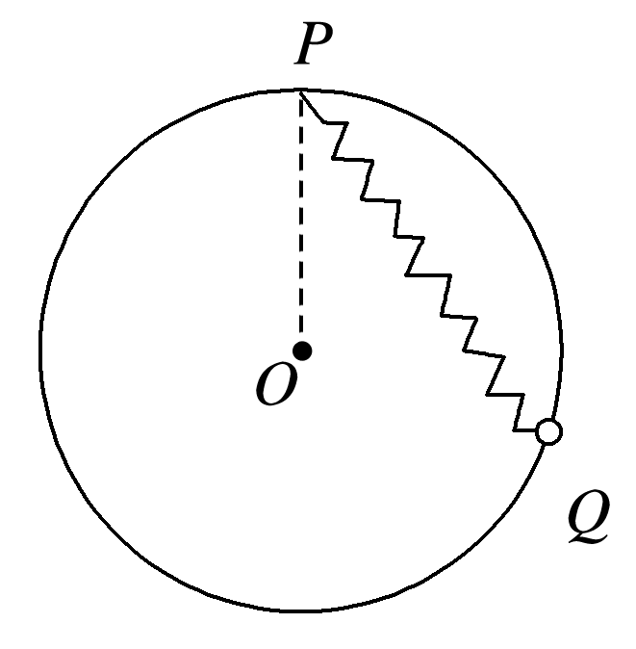
A．弹簧可能处于压缩状态
B．大圆环对小球的弹力方向不可能指向O点
C．小球受到弹簧的弹力与重力的合力一定指向O点
D．大圆环对小球的弹力大小可能小于球的重力，也可能大于球的重力
2.(2016·四川成都高新区月考)如图所示，把重为20 N的物体放在倾角为30°的粗糙斜面上并静止，物体右端与固定在斜面上的轻弹簧相连接，若物体与斜面间的最大静摩擦力为12 N，则弹簧对物体的弹力(弹簧与斜面平行)( )
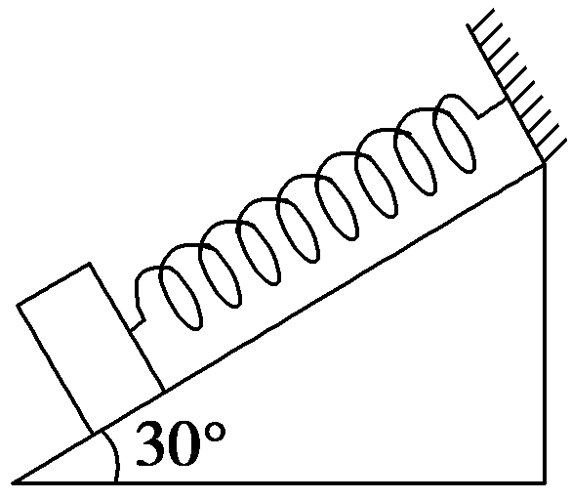
A.可以为22 N，方向沿斜面向上
B.可以为2 N，方向沿斜面向下
C.可以为12 N，方向沿斜面向下
D.弹力不可能为零
3.如图所示，一直杆倾斜固定并与水平方向成30°的夹角；直杆上套有一个质量为0.5 kg的圆环，圆环与轻弹簧相连，在轻弹簧上端施加一竖直向上、大小F＝10 N的力，圆环处于静止状态，已知直杆与圆环之间的动摩擦因数为0.7，g＝10 m/s²。下列说法正确的是( )
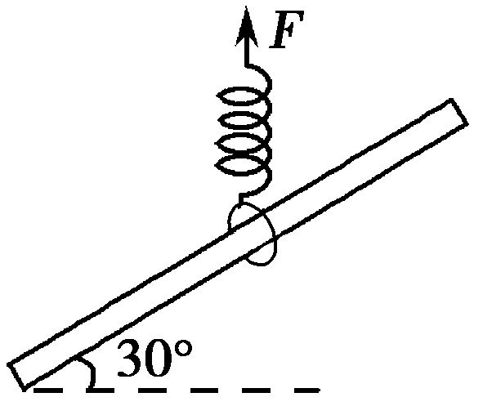
A.圆环受到直杆的弹力，方向垂直直杆向下
B.圆环受到直杆的弹力大小等于2.5 N
C.圆环受到直杆的摩擦力，方向沿直杆向上
D.圆环受到直杆的摩擦力大小等于2.5 N
4.如图所示，三个相同的轻质弹簧连接在O点，弹簧1的另一端固定在天花板上，且与竖直方向的夹角为30°，弹簧2水平且右端固定在竖直墙壁上，弹簧3的另一端悬挂质量为m的物体且处于静止状态，此时弹簧1、2、3的形变量分别为x₁、x₂、x₃，则( )
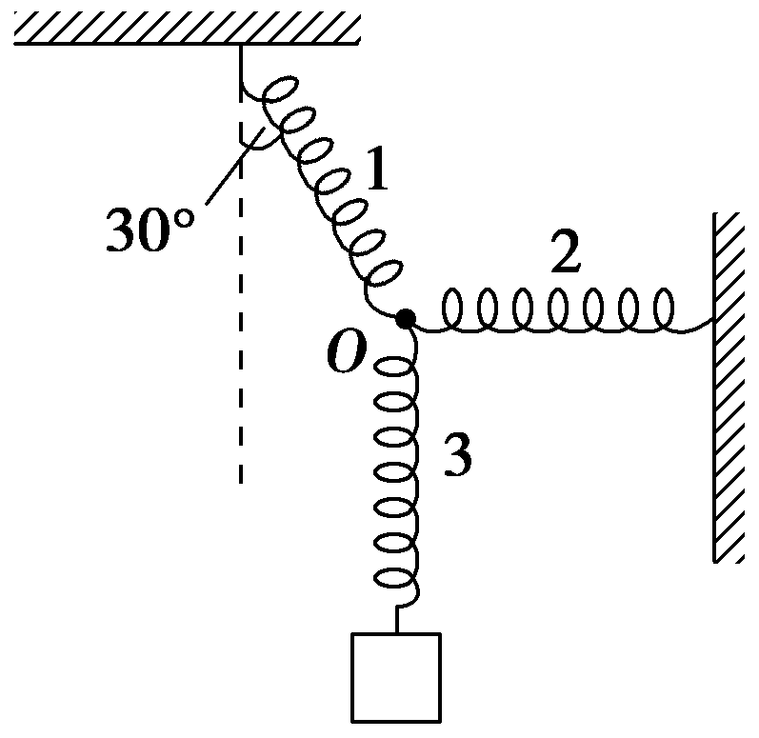
A.x₁∶x₂∶x₃＝∶1∶2 B.x₁∶x₂∶x₃＝2∶1∶
C.x₁∶x₂∶x₃＝1∶2∶ D.x₁∶x₂∶x₃＝∶2∶1
5. (2016·安徽江淮名校联考)如图所示，轻质弹簧一端系在质量为m＝1 kg的小物块上，另一端固定在墙上。物块在斜面上静止时，弹簧与竖直方向的夹角为37°，已知斜面倾角θ＝37°，斜面与小物块间的动摩擦因数μ＝0.5，斜面固定不动。设物块与斜面间的最大静摩擦力与滑动摩擦力大小相等，下列说法正确的是( )
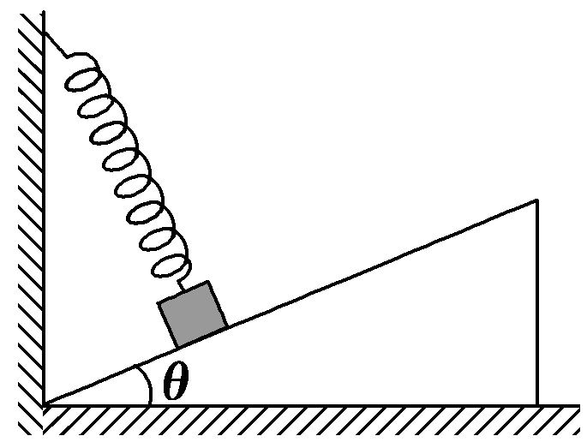
A.小物块可能只受三个力
B.弹簧弹力大小一定等于4 N
C.弹簧弹力大小不可能等于3 N
D.斜面对物块支持力可能为零
6.(2016·河北石家庄模拟)如图所示，放在粗糙水平面上的物体A上叠放着物体B，A和B之间有一根处于压缩状态的弹簧，A、B均处于静止状态，下列说法中正确的是( )
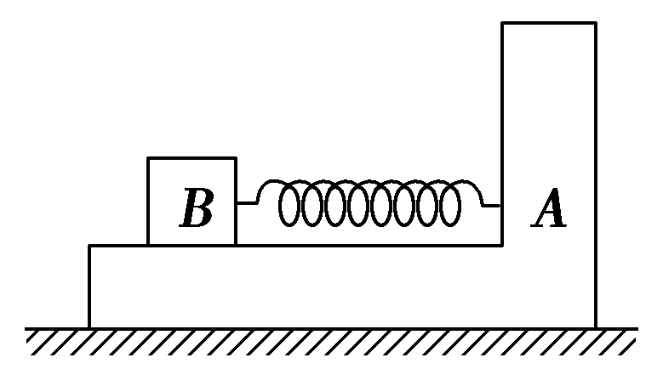
A.B受到向左的摩擦力 B.B对A的摩擦力向右
C.地面对A的摩擦力向右 D.地面对A没有摩擦力
7.(2016·广东六校联考)如图，一质量为m的滑块静止置于倾角为30°的粗糙斜面上，一根轻弹簧一端固定在竖直墙上的P点，另一端系在滑块上，弹簧与斜面垂直，则( )
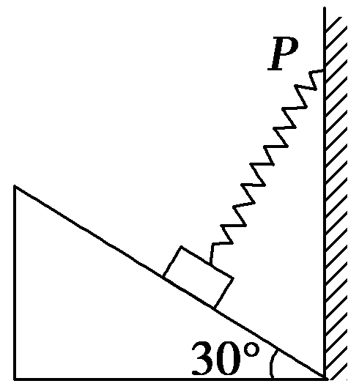
A．滑块不可能只受到三个力作用
B．弹簧可能处于伸长状态
C．斜面对滑块的支持力大小可能为零
D．斜面对滑块的摩擦力大小一定等于mg
8.(2016重庆万州区期中考试)如图，两个弹簧的质量不计，劲度系数分别为k₁、k₂，它们一端固定在质量为m的物体上，另一端分别固定在Q、P上，当物体平衡时上面的弹簧处于原长状态。若把固定的物体换为质量为2m的物体（弹簧的长度不变，且弹簧均在弹性限度内），当物体再次平衡时，物体比第一次平衡时的位置下降了x，则x为
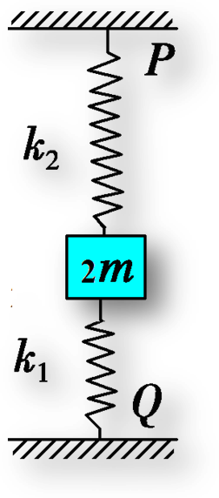
A.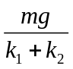 B.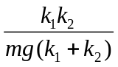 C.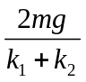 D.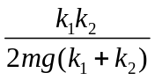
9 (2016·河南洛阳一模)如图所示，A、B两物块始终静止在水平地面上，有一轻质弹簧一端连接在竖直墙上的P点，另一端与A连接。下列说法中正确的是( )
A．如果B对A无摩擦力，则地面对B也无摩擦力
B．如果B对A有向左的摩擦力，则地面对B也有向左的摩擦力
C．P点缓慢下移过程中，B对A的支持力一定减小
D．P点缓慢下移过程中，地面对B的摩擦力一定增大
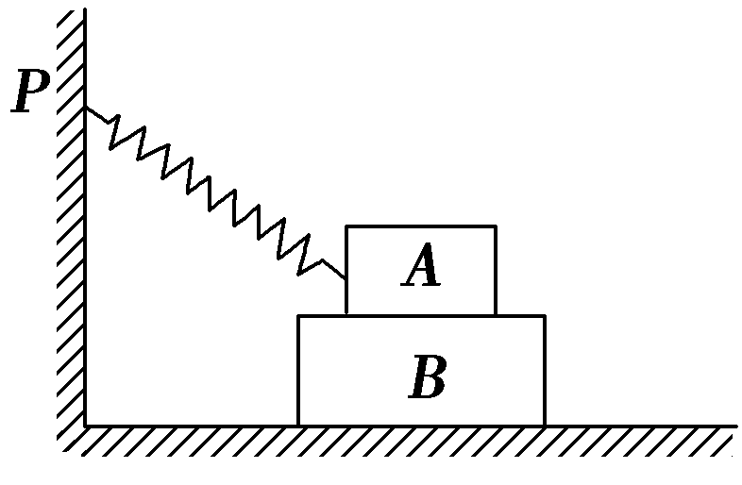

二．计算题
1. (2019·陕西省商洛市调研)如图所示，两木块A、B质量均为m，用劲度系数为k、原长为L的轻弹簧连在一起，放在倾角为α的传送带上，两木块与传送带间的动摩擦因数均为μ，用与传送带平行的细线拉住木块A，传送带按图示方向匀速转动，两木块处于静止状态，重力加速度为g.求：
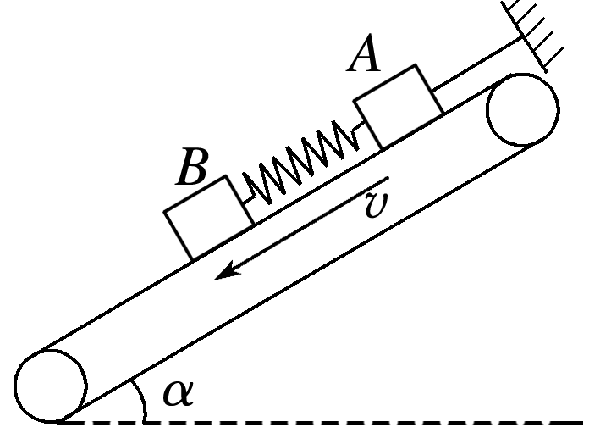
(1)A、B两木块之间的距离；
(2)剪断细线瞬间，A、B两木块加速度分别为多大．
2.(2016·衡水中学高三初考)(20分)如图所示，在光滑的水平杆上穿两个重力均为2 N的球A、B，在两球之间夹一弹簧，弹簧的劲度系数为10 N/m，用两条等长的线将球C与A、B相连，此时弹簧被压短了10 cm，两条线的夹角为60°，求：
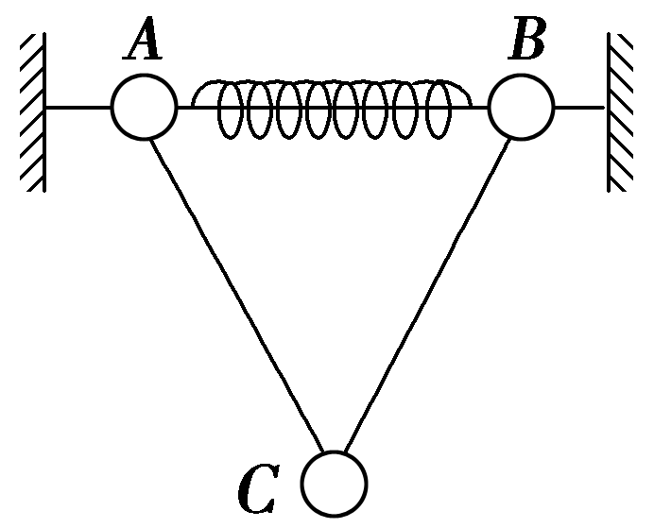
(1)杆对A球的支持力的大小；
(2)C球的重力大小。

